Trennverfahren im Teilchenmodell
Im Sinne ressourcenorientierten Umgangs mit Müll und dem Bestreben nach Wiederverwertbarkeit kommen auch hier Trennverfahren zum Einsatz. Schau dir die beiden Abbildungen an und erläutere welche Stoffeigenschaften zum Trennen von verschiedenen geschredderten Kunststoffteilchen genutzt werden.

?
?

?
?

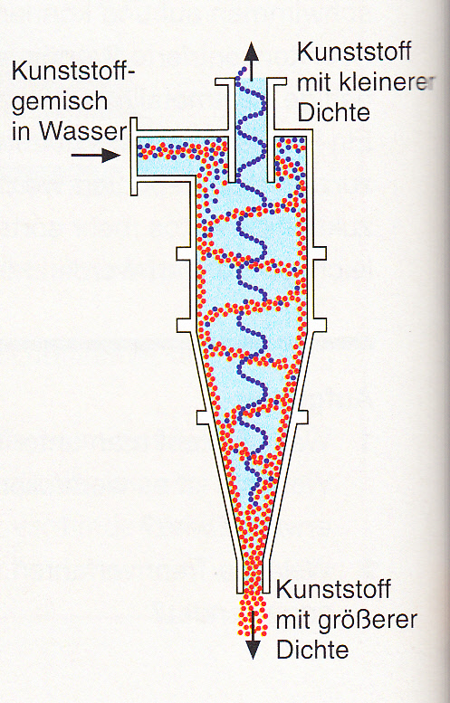
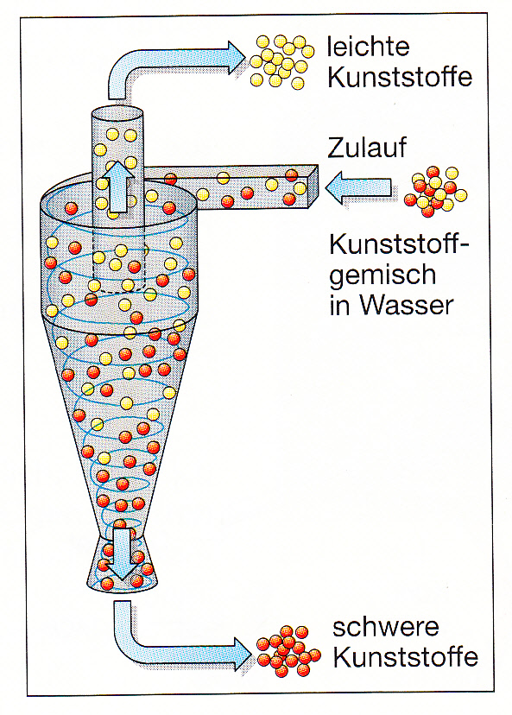
In den Fragezeichen-Kästchen stehen die Fachbegriffe zu der Stoffeigenschaft.
Um welche handelt es sich?

